bert

BERT的全称是Bidirectional Encoder Representation from Transformers，即双向Transformer的Encoder，因为decoder是不能获要预测的信息的。模型的主要创新点都在pre-train方法上，即用了Masked LM和Next Sentence Prediction两种方法分别捕捉词语和句子级别的representation。

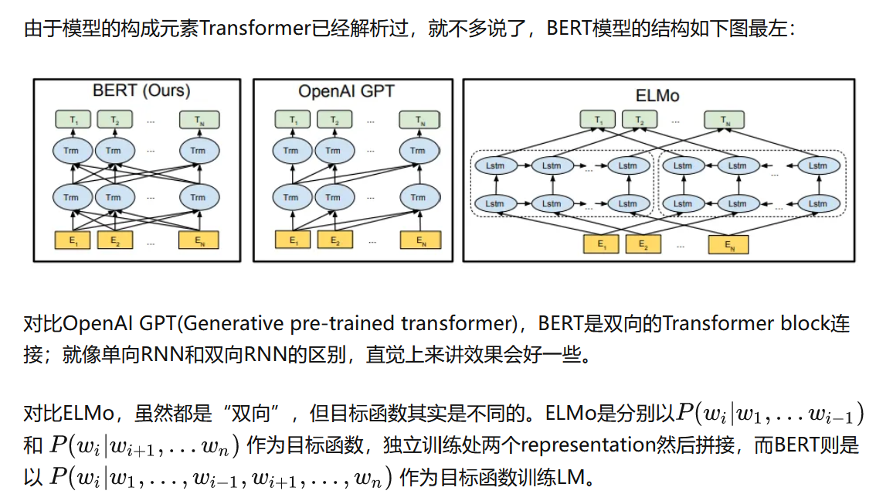

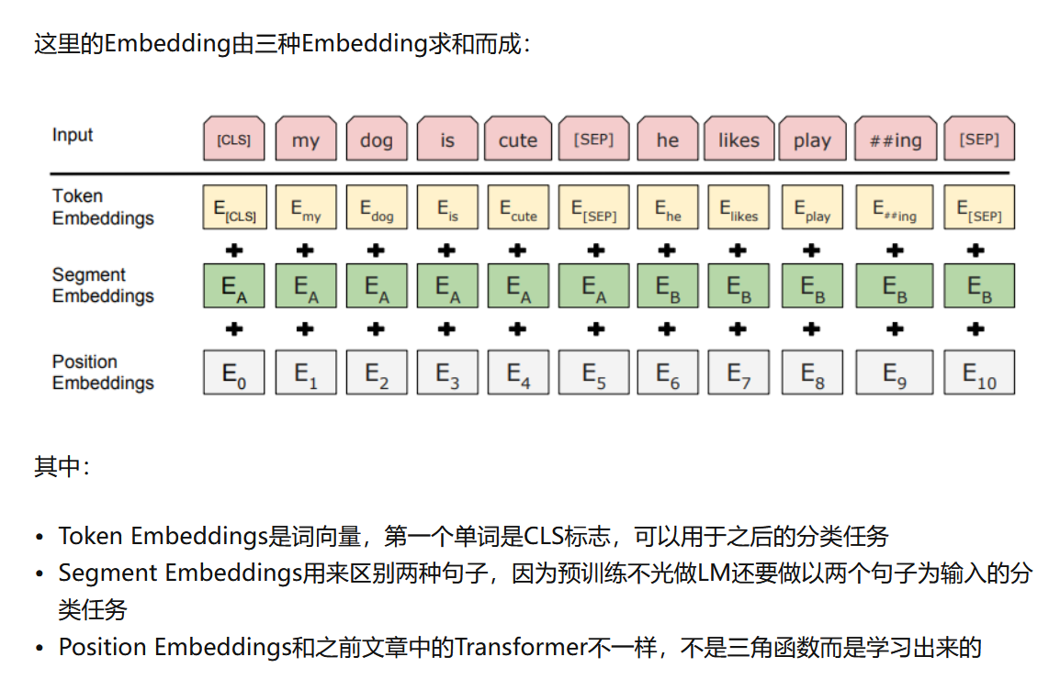

**Pre-training Task 1#: Masked LM**

第一步预训练的目标就是做语言模型，从上文模型结构中看到了这个模型的不同，即bidirectional。**关于为什么要如此的bidirectional**，作者在[reddit](https://link.zhihu.com/?target=http%253A//www.reddit.com/r/MachineLearning/comments/9nfqxz/r_bert_pretraining_of_deep_bidirectional/)上做了解释，意思就是如果使用预训练模型处理其他任务，那人们想要的肯定不止某个词左边的信息，而是左右两边的信息。而考虑到这点的模型ELMo只是将left-to-right和right-to-left分别训练拼接起来。直觉上来讲我们其实想要一个deeply bidirectional的模型，但是普通的LM又无法做到，因为在训练时可能会“穿越”。所以作者用了一个加mask的trick。

在训练过程中作者随机mask 15%的token，而不是把像cbow一样把每个词都预测一遍。最终的损失函数只计算被mask掉那个token。

Mask如何做也是有技巧的，如果一直用标记[MASK]代替（在实际预测时是碰不到这个标记的）会影响模型，所以随机mask的时候10%的单词会被替代成其他单词，10%的单词不替换，剩下80%才被替换为[MASK]。具体为什么这么分配，作者没有说。。。要注意的是Masked LM预训练阶段模型是不知道真正被mask的是哪个词，所以模型每个词都要关注。

因为序列长度太大（512）会影响训练速度，所以90%的steps都用seq_len=128训练，余下的10%步数训练512长度的输入。

1.4 Pre-training Task 2#: Next Sentence Prediction

因为涉及到QA和NLI之类的任务，增加了第二个预训练任务，目的是让模型理解两个句子之间的联系。训练的输入是句子A和B，B有一半的几率是A的下一句，输入这两个句子，模型预测B是不是A的下一句。预训练的时候可以达到97-98%的准确度。

注意：作者特意说了语料的选取很关键，要选用document-level的而不是sentence-level的，这样可以具备抽象连续长序列特征的能力。

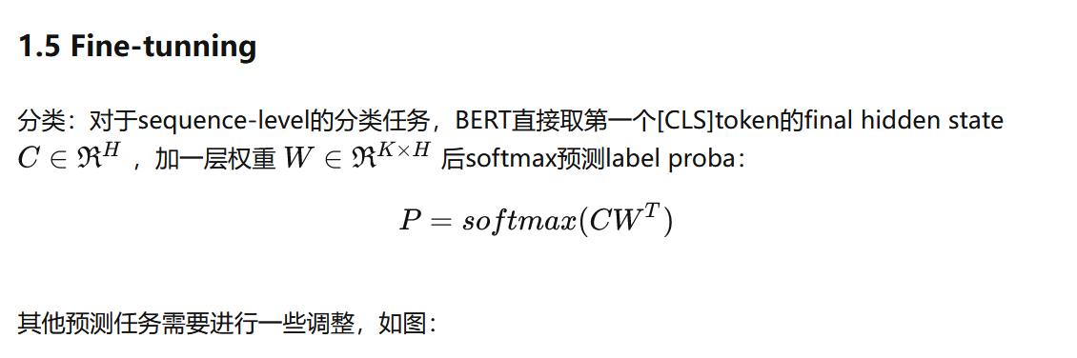

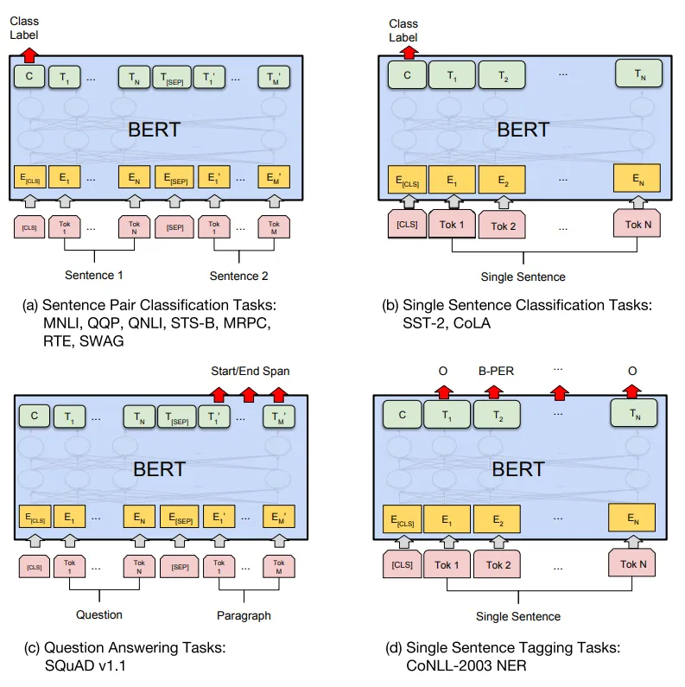

可以调整的参数和取值范围有：

Batch size: 16, 32

Learning rate (Adam): 5e-5, 3e-5, 2e-5

Number of epochs: 3, 4

因为大部分参数都和预训练时一样，精调会快一些，所以作者推荐多试一些参数。

优点

BERT是截至2018年10月的最新state of the art模型，通过预训练和精调横扫了11项NLP任务，这首先就是最大的优点了。而且它还用的是Transformer，也就是相对rnn更加高效、能捕捉更长距离的依赖。对比起之前的预训练模型，它捕捉到的是真正意义上的bidirectional context信息。

缺点

作者在文中主要提到的就是MLM预训练时的mask问题：

    [MASK]标记在实际预测中不会出现，训练时用过多[MASK]影响模型表现每个batch只有15%的token被预测，所以BERT收敛得比left-to-right模型要慢（它们会预测每个token）

问题1：bert的具体网络结构，以及训练过程，bert为什么火，它在什么的基础上改进了些什么？

bert是用了transformer的encoder侧的网络，作为一个文本编码器，使用大规模数据进行预训练，预训练使用两个loss，一个是mask LM，遮蔽掉源端的一些字（可能会被问到mask的具体做法，15%概率mask词，这其中80%用[mask]替换，10%随机替换一个其他字，10%不替换，至于为什么这么做，那就得问问BERT的作者了\{捂脸}），然后根据上下文去预测这些字，一个是next sentence，判断两个句子是否在文章中互为上下句，然后使用了大规模的语料去预训练。在它之前是GPT，GPT是一个单向语言模型的预训练过程（它和gpt的区别就是bert为啥叫双向 bi-directional），更适用于文本生成，通过前文去预测当前的字。下图为transformer的结构，bert的网络结构则用了左边的encoder。

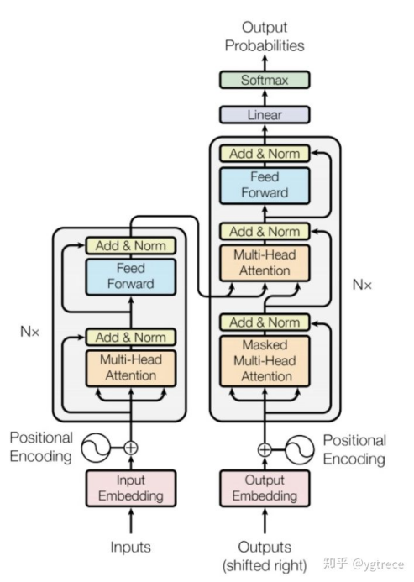

问题2，讲讲multi-head attention的具体结构

BERT由12层transformer layer（encoder端）构成，首先word emb , pos emb（可能会被问到有哪几种position embedding的方式，bert是使用的哪种）, sent emb做加和作为网络输入，每层由一个multi-head attention, 一个feed forward 以及两层layerNorm构成，一般会被问到multi-head attention的结构，具体可以描述为，

step1

一个768的hidden向量，被映射成query， key， value。 然后三个向量分别切分成12个小的64维的向量，每一组小向量之间做attention。不妨假设batch_size为32，seqlen为512，隐层维度为768，12个head

hidden(32 x 512 x 768) -> query(32 x 512 x 768) -> 32 x 12 x 512 x 64

hidden(32 x 512 x 768) -> key(32 x 512 x 768) -> 32 x 12 x 512 x 64

hidden(32 x 512 x 768) -> val(32 x 512 x 768) -> 32 x 12 x 512 x 64

step2

然后query和key之间做attention，得到一个32 x 12 x 512 x 512的权重矩阵，然后根据这个权重矩阵加权value中切分好的向量，得到一个32 x 12 x 512 x 64 的向量，拉平输出为768向量。

32 x 12 x 512 x 64(query_hidden) * 32 x 12 x 64 x 512(key_hidden) -> 32 x 12 x 512 x 512

32 x 12 x 64 x 512(value_hidden) * 32 x 12 x 512 x 512 (权重矩阵) -> 32 x 12 x 512 x 64

然后再还原成 -> 32 x 512 x 768

简言之是12个头，每个头都是一个64维度分别去与其他的所有位置的hidden embedding做attention然后再合并还原。

**问题2.5: Bert 采用哪种Normalization结构，LayerNorm和BatchNorm区别，LayerNorm结构有参数吗，参数的作用？**

采用LayerNorm结构，和BatchNorm的区别主要是做规范化的维度不同，BatchNorm针对一个batch里面的数据进行规范化，针对单个神经元进行，比如batch里面有64个样本，那么规范化输入的这64个样本各自经过这个神经元后的值（64维），LayerNorm则是针对单个样本，不依赖于其他数据，常被用于小mini-batch场景、动态网络场景和 RNN，特别是自然语言处理领域，就bert来说就是对每层输出的隐层向量（768维）做规范化，图像领域用BN比较多的原因是因为每一个卷积核的参数在不同位置的神经元当中是共享的，因此也应该被一起规范化。 class BertLayerNorm(nn.Module):

    def __init__(self, hidden_size, eps=1e-5):

        super(BertLayerNorm, self).__init__()

        self.weight = nn.Parameter(torch.ones(hidden_size))

        self.bias = nn.Parameter(torch.zeros(hidden_size))

        self.variance_epsilon = eps

    def forward(self, x):

        u = x.mean(-1, keepdim=True)

        s = (x - u).pow(2).mean(-1, keepdim=True)

        x = (x - u) / torch.sqrt(s + self.variance_epsilon)

        return self.weight * x + self.bias

帖一个LayerNorm的实现，可以看到module中有weight和bias参数

归一化不是就是把上层的输出约束为一个正态分布，为什么还有个w和b的参数？为什么归一化层有一个w，b这两个参数归一化是为了让本层网络的输出进行额外的约束，但如果每个网络的输出被限制在这个约束内，就会限制模型的表达能力。 通俗的讲，不管你上层网络输出的是什么牛鬼蛇神的向量，都先给我归一化到正态分布（均值为0，标准差为1），但我不能给下游传这个向量，如果这样下游网络看到的只能是归一化后的，限制了模型。（先归一化，在适当还原成下游网络合适的分布，通过模型学习）

问题3：transformer attention的时候为啥要除以根号D

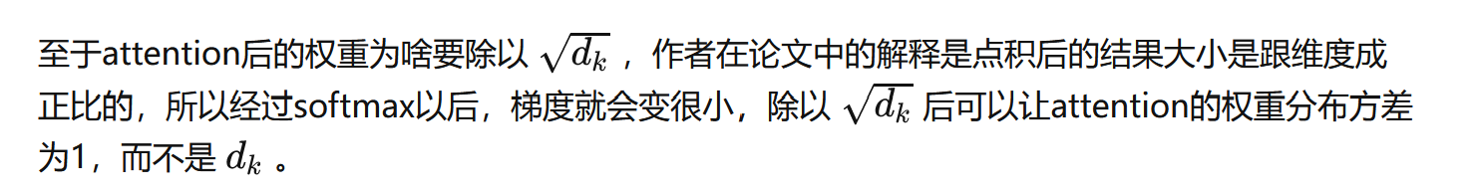

问题4：wordpiece的作用

wordpiece其核心思想是将单词打散为字符，然后根据片段的组合频率，最后单词切分成片段处理。和原有的分词相比，能够极大的降低OOV的情况，例如cosplayer, 使用分词的话如果出现频率较低则是UNK，但bpe可以把它切分吃cos play er, 模型可以词根以及前缀等信息，学习到这个词的大致信息，而不是一个OOV。

wordpiece与BPE(Byte Pair Encoding)算法类似，也是每次从词表中选出两个子词合并成新的子词。与BPE的最大区别在于，如何选择两个子词进行合并：BPE选择频数最高的相邻子词合并，而WordPiece选择能够提升语言模型概率最大的相邻子词加入词表。

问题5： 如何优化BERT效果：

1 感觉最有效的方式还是数据。

2 把现有的大模型ERNIE_2.0_large, Roberta，roberta_wwm_ext_large、roberta-pair-large等进行ensemble，然后蒸馏原始的bert模型，这是能有效提高的，只是操作代价比较大。

3 BERT上面加一些网络结构，比如attention，rcnn等，个人得到的结果感觉和直接在上面加一层transformer layer的效果差不多，模型更加复杂，效果略好，计算时间略增加。

4 改进预训练，在特定的大规模数据上预训练，相比于开源的用百科，知道等数据训练的更适合你的任务（经过多方验证是一种比较有效的提升方案）。以及在预训练的时候去mask低频词或者实体词（听说过有人这么做有收益，但没具体验证）。

问题6 如何优化BERT性能

1 压缩层数，然后蒸馏，直接复用12层bert的前4层或者前6层，效果能和12层基本持平，如果不蒸馏会差一些。

2 双塔模型（短文本匹配任务），将bert作为一个encoder，输入query编码成向量，输入title编码成向量，最后加一个DNN网络计算打分即可。离线缓存编码后的向量，在线计算只需要计算DNN网络。

3 int8预估，在保证模型精度的前提下，将Float32的模型转换成Int8的模型。

4 提前结束，大致思想是简单的case前面几层就可以输出分类结果，比较难区分的case走完12层，但这个在batch里面计算应该怎么优化还没看明白，有的提前结束有的最后结束，如果在一个batch里面的话就不太好弄。

问题7 self-attention相比lstm优点是什么？

bert通过使用self-attention + position embedding对序列进行编码，lstm的计算过程是从左到右从上到下（如果是多层lstm的话），后一个时间节点的emb需要等前面的算完，而bert这种方式相当于并行计算，虽然模型复杂了很多，速度其实差不多。

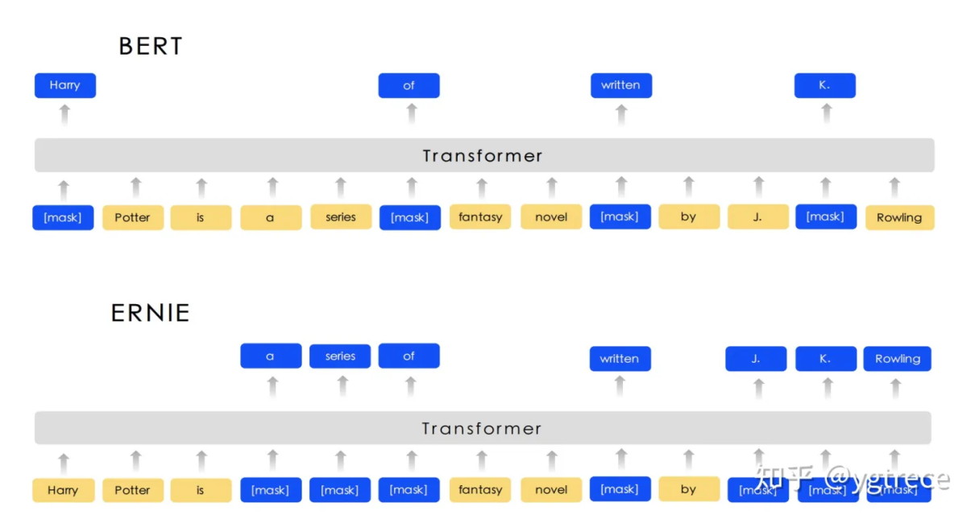

ERNIE_2.0：模型结构加入task embedding（作者将预训练任务分为：Word-aware， Structure-aware，Semantic-aware），不同类型的任务选取不同的task embedding，然后加了很多预训练任务，很多数据。

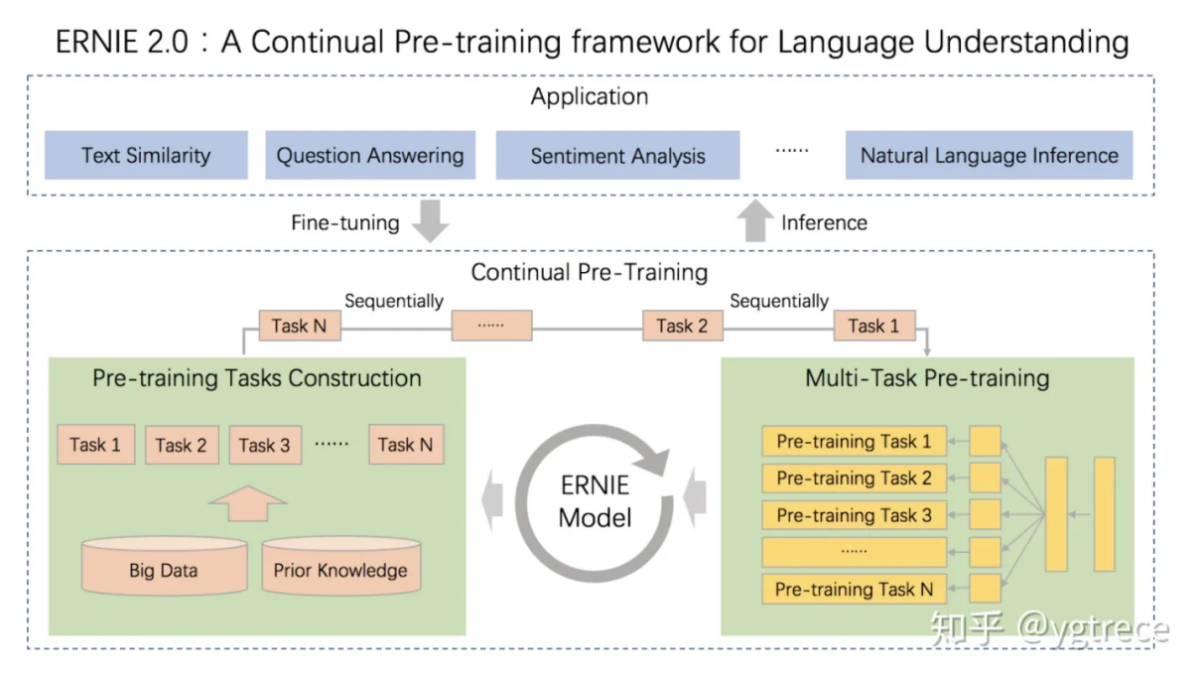

    ALBERT

        Factorized Embedding Parameterization，矩阵分解降低embedding参数量。Cross-layer Parameter Sharing，不同层之间共享参数。Sentence Order Prediction（SOP），next sentence任务的负样本增强。

个人感觉降低参数量相对于优化效果以及计算速度来说，并不是特别重要。

BERT是一种预训练的的方案，其创新之处更多在于数据处理与训练方式上的一些trick，再模型的设计上还是用的经典的Transformer结构。而Transformer是谷歌于2017年在那篇沸沸扬扬的《Attention is All you Need》中提出的，当时是用在机器翻译上的，取得了STOA的效果，其结构如下

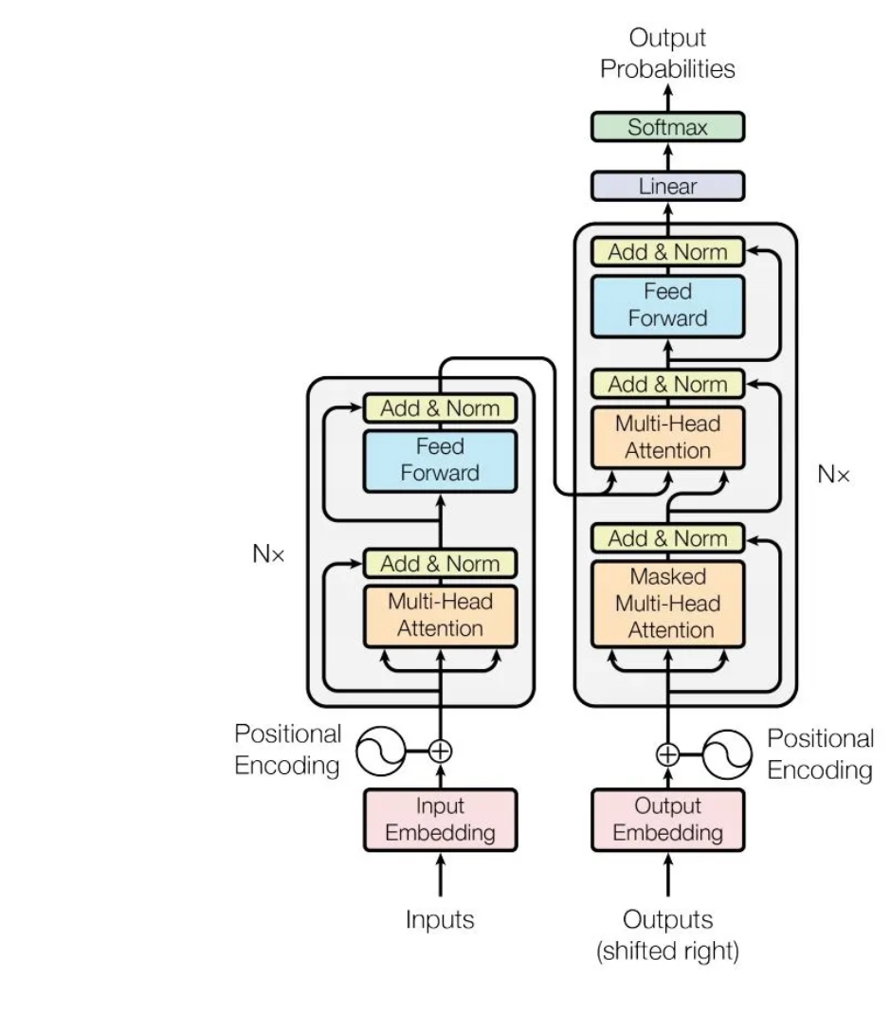

主要由左边的Encoder与右边的Decoder两部分组成：

* Encoder：用于编码，输入为每个位置的词的Embedding，由N层的encoder层组成。
* Decoder：用于解码，由N层的decoder层组成，输入为Encoder的输出与当前层前一个位置的decoder输出，Decoder最终输出为当前位置每个词的概率。

无论是encoder层还是decoder层，都是是由Multi-Head Attention单元加全连接层组成的，并且这两个单元的input与output之间都加了Residual connection与Layer Normalization。最大的创新之处在于Multi-Head Attention单元，其由多个Self Attention组成。

**Self Attention**

对input信息经过三个矩阵进行线性变换得到Q、K与V三个矩阵，然后将Q与K进行点乘与尺度变换，再经过一个softmax变换得到一组权重，再用这组权重对V进行加权求和得到了每个位置的Attention向量。

**Multi-Head Attention**

多个head同时处理，每个head进行不同线性变换的，不同的head可以学习到token之间不同的空间依赖关系。

Transformer中的三种Attention

在Transformer中的Encoder与Decoder用的Attention并不完全相同，其区别主要在于输入信息的来源

* Encoder Self-Attention：QKV均来自输入序列的Embedding，全局Attention。
* Masked Decoder Self-Attention：第一级decoder，QKV均来自前一层decoder的输出，但加入了Mask操作，即只能attend到前面已经翻译过的输出的词语。
* Encoder-Decoder Attention：位于decoder中第二级，Query来自于之前一级的decoder层的输出，但Key和Value来自于encoder的输出，全局Attention。

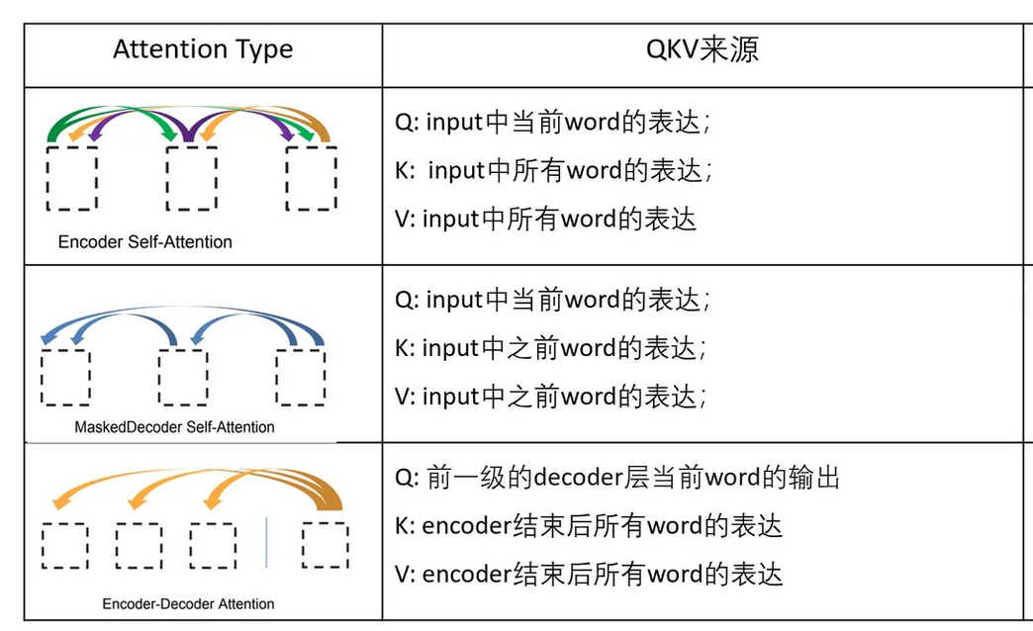

Position-wise feed-forward networks

主要是为了提供非线性变换，之所以是position-wise是因为过线性层时每个位置i的变换参数是一样的。但不同层的FFN参数不一样，并且使用的激活函数是GELU而不是RELU，即

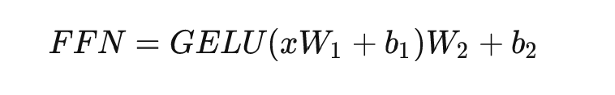

Positional Encoding

如果只是将Word Embedding输入网络中，那么Transformer只能算是一个精致的词袋模型，因为它虽然能处理很复杂的空间依赖关系，但并不能捕捉到词之间的次序信息，这对语义的表达非常重要。因此提出了Positional Encoding的方法，用于对词的次序信息进行编码。

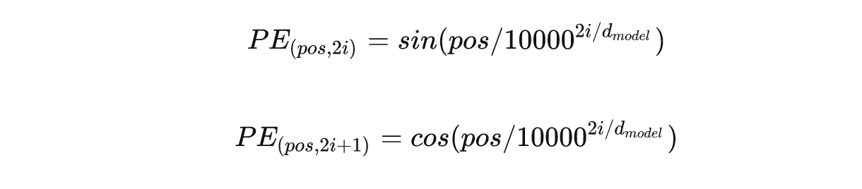

BERT的全称是Bidirectional Encoder Representations from Transformers，它其实只是使用了Transformer中的Encoder，因为Encoder中的Self Attention可以捕捉全局信息，所以它是Bidirectional的。在此之前GPT用的是Transformer中的Decoder部分用于对语言模型进行建模，它只是单向的模型。ELMo是双向的模型，只是使用的是LSTM单元，BERT可谓是结合了两者的长处。

训练目标

选择大于努力，在有了海量的预训练数据的情况下，所以学习目标的设计，对模型最终的performance至关重要，BERT的学习目标主要有两部分。

* **Mask-LM(Mask-Language Model)**

一般的语言模型的建模方式是根据某个词之前的词序列来预测当前词，Mask-Language Model是将句子中待预测的词用[MASK]这个token替换掉，然后再将句子送入Transformer的Encoder中，最后在MASK掉的词的位置接一个Sofmax层用于输出该位置的应该填的词的概率。

关于如何构建MASK-LM的训练样本，BERT采用了如下Trick：

1. 选取语料中所有词的15%进行随机mask
2. 选中的词在80%的概率下被真实mask
3. 选中的词在10%的概率下不做mask，而被随机替换成其他一个词
4. 选中的词在10%的概率下不做mask，仍然保留原来真实的词

* **Next Sentence Prediction**

为了能让模型学习到句子级别的语义信息，在模型的学习目标中添加了Next Sentence Prediction任务。其实就是预测两个句子是否是前后相邻的两个句子。

具体做法是将两个句子拼接到一起当成一个序列，然后输入Encoder，这就成了一个二分类问题。在构建训练样本时，数据中有50%的句子对是先后关系，另外50%句子对是随机从语料中凑到一起的，即负样本。

最终两个任务联合学习的损失函数是

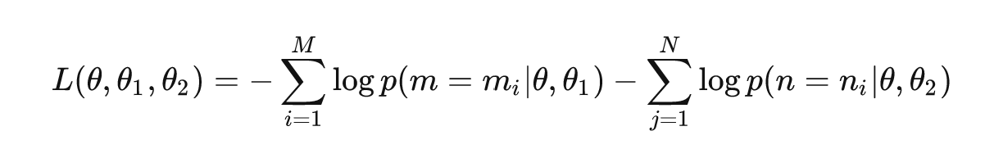

**2.3 BERT统一输入**

为了能让BERT的输入既可以是单一的一个句子也可以是句子对，实际的输入BERT的输入词向量是三个向量之和：

* Token Embedding：WordPiece tokenization subword词向量。
* Segment Embedding：表明这个词属于哪个句子（NSP需要两个句子）。
* Position Embedding：学习出来的embedding向量。这与Transformer不同，Transformer中是预先设定好的值。

1.写出selfattention的公式表达。

Sofmax(QK/sqrt(dk))V

2.为什么上面那个公式要对QK进行scaled

八股，让softmax输入的数据分布变好，数值进入梯度敏感区间，能防止梯度消失，让模型好训练。

3.self-attention一定要这样表达吗？

不需要，能刻画相关性，相似性等建模方式都可以。最好速度快，模型好学，表达能力够。

4.有其他方法不用除根号dk吗？

有，同上，只要能做到每层参数的梯度保持在训练敏感的范围内，不要太大，不要太小。那么这个网络就比较好训练。方式有，比较好的初始化方法，类似于google的T5模型，就在初始化把这个事情干了。

5.为什么transformer用Layer Norm有什么用？

八股，让神经网络各层参数输入的数据分布变好，数值进入梯度敏感区间，能防止梯度消失，让模型好训练。

6.为什么不用BN？

两个，NLP不定长，好多位置填0，影响其他样本非0参数的计算。

Transformer的模型比较大，BS拉不大，容易变得不稳定

7.Bert为什么要搞一个position embedding？

八股，增强表达能力（位置上的）。因为transformer对位置不敏感，需要显示标示

8.Bert为什么三个embedding可以相加？

【深度玄学】为何Bert三个Embedding可以相加

9.transformer为什么要用三个不一样的QKV？

八股，增强网络的容量和表达能力。

10.为什么要多头？

八股，增强网络的容量和表达能力。

11.为什么Bert中要用BPE这样的subword Token

能很好的解决单词上的OOV，在语义粒度是比较合适的表达。

**1.Bert中为什么要在开头加个[CLS]?**

为了拿到更好的句子语义表示，更好意味着这个表征能够照顾大局，不对任何一个位置过分偏心。selfattenruin的计算，对所有词都是等价的。

**1-1.不用[CLS]的语义输出，有其他方式可以代替吗？**

可以用他的maxpooling和avgpooling进行拼接(实践经验，前Bert时代的套路，面试官可能不认)

**2.Bert中有哪些地方用到了mask?**

预训练任务，selfattention计算,下游任务的decoder

**2-1.预训练阶段的mask有什么用？**

构造完形填空的预训练任务

**2-2.attention中的mask有什么用？**

处理掉padding部分带来的无效信息，实际在softmax之前填上-inf就可以实现了。

**2-3.decoder中的mask有什么用？**

防止语言模型利用了leak未来信息

**3.Bert中self attention 计算复杂度如何？**

O(dL^2)

**3-1.有什么技术降低复杂度提升输入长度的？**

Sparse attention,sparse attention放弃对全文的关注，只关心局部的语义组合，在整个计算矩阵上挖了空格子。这样做的好处是，下游任务的语义关联性的体现往往是局部的。

**4.Bert是如何处理传统方法难以搞定的溢出词表词(oov)的语义学习的？**

Bert使用subword，把词拆碎，常见的typo或者语言特殊表达，都能有一部分照顾到。

**4-1.中文是如何处理溢出词表词(oov)的语义学习的？**

中文是字级别，词级别的oov，在字级别上解决。

**4-2.为什么以前char level/subword level的NLP模型表现一般都比较差，但是到了bert这里就比较好？**

以前NLP模型没办法做到很深，两层lstm基本就到极限了，非线性成长路线过分陡峭。增加网络容量的时候，降低了泛化能力。

Bert降低了输入的复杂度，提升了模型的复杂度。模型多层产生的非线性增长平滑，可以加大网络容量，同时增强容量和泛化能力。

**6.Bert为什么要使用warmup的学习率trick**

八股，为了让开始阶段的数据分布更好，更容易训练，防止过拟合到少数几个batch上。

**7.为什么说GPT是单向的Bert是双向的？**

双向指的是语义上的双向，GPT模仿了语言模型屏蔽了序列后面的位置。Bert没有这样做，在self attention上都可以彼此交互，但是GPT就不行。

**8.Bert如何处理一词多义？**

一句话，利用self-attention中词和词的交互。

**8.Bert中的transformer和原生的transformer有什么区别？**

原生用的是周期函数对相对位置进行编码，Bert换成了position embedding，后面也有模型

**8-1.Albert是通过什么方法压缩网络参数的？有什么问题？**

多层transformer共享参数，推断需要重复使用这些参数，时间没有减少

1 RNN的长距离依赖问题

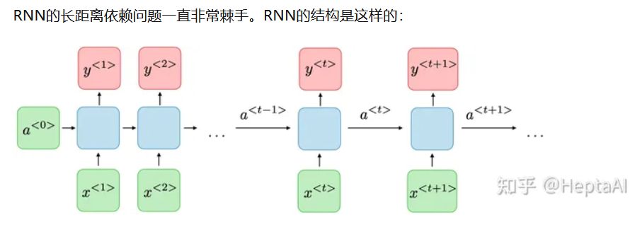

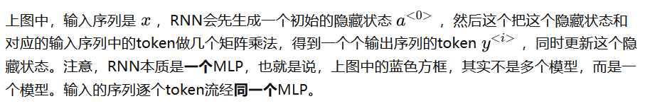

这个模型的最大问题，就是这个隐藏状态的更新。由于只存在一个隐藏状态张量，当序列很长的时候，模型很自然地就会忘记了输入序列里面之前的token，因此信息对于整个输入序列是不对等的。我从头手撸了一下RNN并进行了实验，发现RNN总会将注意力放到token的后面位置，结论与我们的推断是相符的。这个观察其实和online learning中涉及的灾难性遗忘现象是同源的。

2 LSTM的时序依赖问题

发现这个问题后，后人用LSTM和GRU这样的模型进行了优化。LSTM的大致示意图如下：

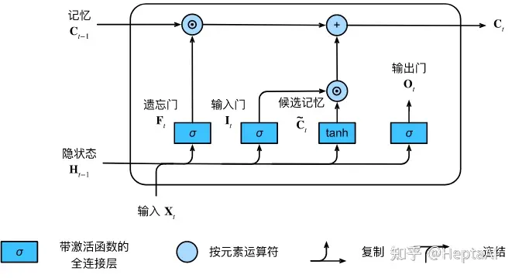

作者：HeptaAI

链接：<https://www.zhihu.com/question/362131975/answer/3039107481>

来源：知乎

著作权归作者所有。商业转载请联系作者获得授权，非商业转载请注明出处。

这个模型的宗旨很简单：留住前面看过token的信息。除了隐藏状态和输入，LSTM还在顶部开了一个“后门”，专门用于存储之前看到过的知识。这个记忆张量本质上是另一种形式的隐状态张量。这种双隐方法有时候会会减慢模型的收敛速度，但是确实可以有效保证长距离情况下相对持久的记忆。GRU的思想和LSTM差不多，在此不再赘述。尽管LSTM有效减轻了长距离依赖问题，它依然存在信息不对等的问题。如果你仔细看上面这幅图，会发现尽管保留了记忆，输入序列里面比较靠前的token蕴含的信息仍然不可避免地被压缩了。LSTM确实减轻了问题，但是没有从根本上解决问题。如果仔细思考一下，会发现要从根本上解决问题，需要平等地看待输入序列中的每一个token，却又知道它们的位置信息。如果让你去设计一个模型，你会怎么做？没错，需要完全抛弃这个与时序有关的隐藏状态。LSTM的另一个问题在于，它的扩展性和并行性是很差的。自己训练过RNN一族模型的同学都知道，RNN等模型在GPU上的加速是非常有限的，因为需要一个token一个token往后迭代，这一个时刻的隐状态必须由上一个时刻的隐状态推出，这就是时序依赖问题。由于时序依赖问题，训练RNN一族模型没法大规模扩展，因为模型参数量一旦大起来，就需要大量的训练数据和epoch。RNN一族根本快不起来，而部署讲究一个高效，做研究也要占坑，动作慢是非常吃亏的。这个时候整个领域都在迫切期待可以并行化的RNN的出现。

3 Self-Attention：并行的RNN注意，attention和self-attention不是一个东西。attention是一个广泛的思想，包含self-attention、cross-attention、bi-attention等。本文着眼于Transformer，主要讨论self-attention和cross-attention。self-attention机制其实在Transformer提出的时候已经应用在各种模型上了，但是效果一直有待提升。self-attention也有很多分类，比如单层attention

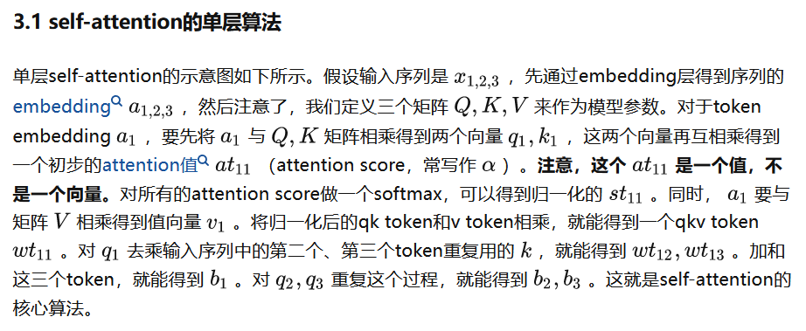

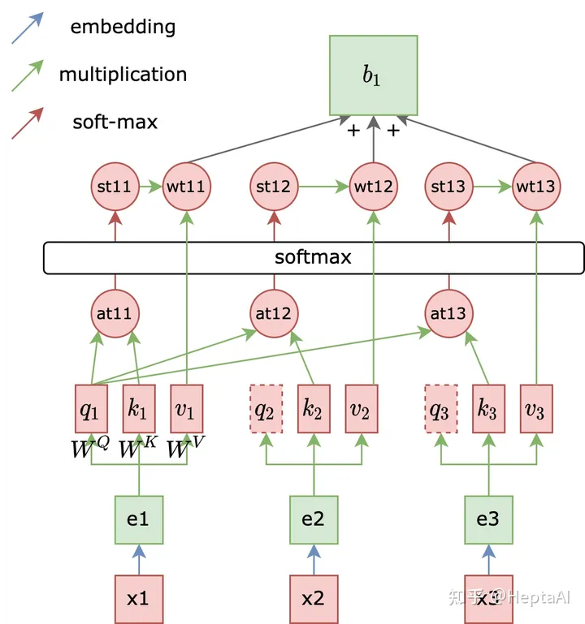

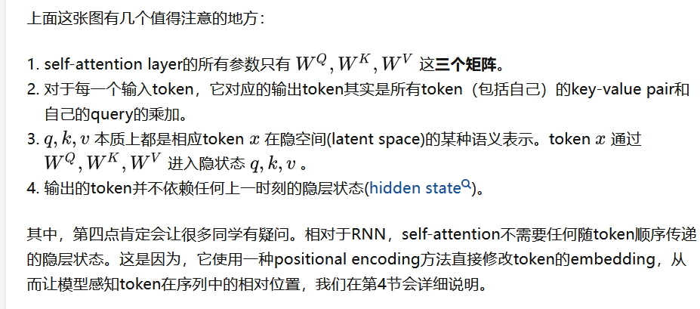

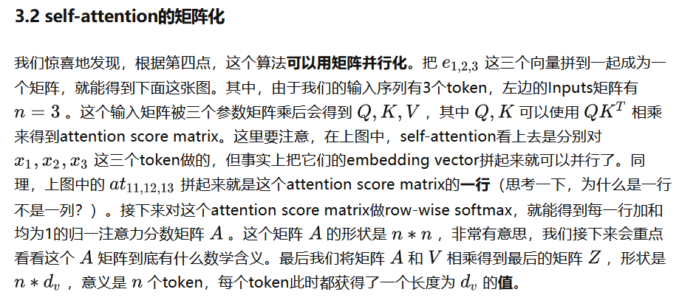

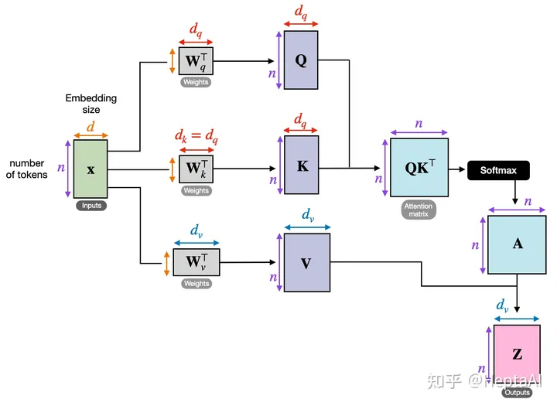

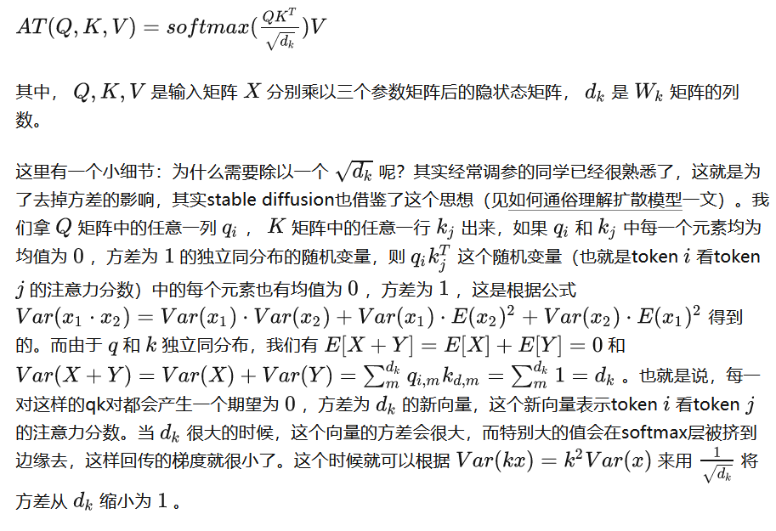

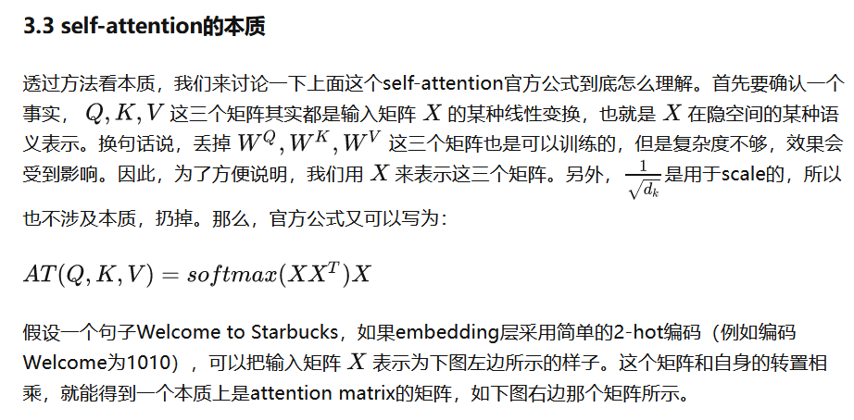

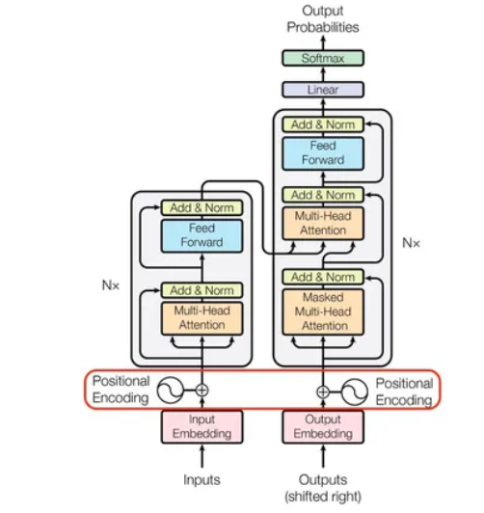

我们来思考一下多头注意力机制的训练过程。观察本节开始时出现的multi-head attention结构图。由于参数初始化方式不同，有 。同理有 。但是由于 是concat起来的，所以梯度回流的时候，**这两条路是对称的**。那是什么导致了不同的头最后分化出不同的特征选择方式？**是不同的初始化方式，导致最后训练出来的头有不同的特征选择功能。**以这个启发为出发点，有[研究](https://link.zhihu.com/?target=https%253A//arxiv.org/pdf/1908.11365.pdf)对初始化方式做了详细的ablation study，最后证明了可以通过改变初始化方法来降低层方差，从而获得更好的训练效果。

也有研究分析了不同的头到底都在关注什么信息。[Adaptively Sparse Transformers](https://link.zhihu.com/?target=https%253A//arxiv.org/pdf/1909.00015.pdf)一文指出，头的功能主要是三个：**关注语法、关注上下文、关注罕见词**。关注语法的头能够有效抑制不合语法的词的输出；关注上下文的头负责理解句子，并且会更加关注自己附近的词；关注罕见词的头负责抓住句子重点，例如Starbucks就比to罕见的多，因此往往蕴含更多的信息。

我们再思考一个问题，用多层attention（stack几个单层attention）来代替多头attention有什么明显的缺陷吗？**有很大的并行化上的缺陷**。多头attention是可以轻松并行化的，因为不同的头拿到相同的输入，进行相同的计算；而多层attention由于是stack的结构，必须等下层attention计算完成后才能传导到上层，所以是无法并行的，**有几层就有几倍的时间上限**。因此，从并行化的角度看，我们往往使用多头attention。

总结一下，multi-head attention可以增大attention层的参数量，同时增加特征提取器的分化程度，从而有效提升attention的性能。头的个数并不是越多越好，但是往往多头会比单头的效果更好。对比多层attention，多头attention方便并行化。

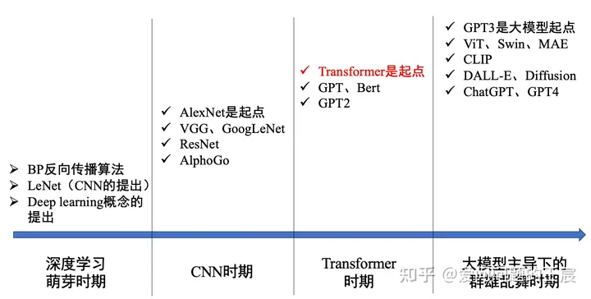

Transformer Encoder和Transformer Decoder有哪些不同？6.1 作用上，Transformer Encoder常用来提取特征，Transformer Decoder常用于生成式任务。Transformer Encoder和Transformer Decoder是两条不同的技术路线，Bert采用的前者，GPT系列模型采用的是后者。6.2 结构上，Transformer Decoder block包括了3个子Decoder block，而Transformer Encoder  block 包括2个子Encoder block，且Transformer Decoder中使用了Mask multi-head Attention。6.3 从二者的输入输出角度，N个Transformer Encoder运算完成之后，它的输出才正式输入进Transformer Decoder，作为QKV中的K和V，给Transformer Decoder使用。那么TransformerEncoder最后层的输出是如何送给Decoder呢？

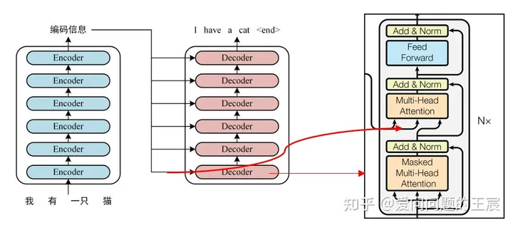

**1.2017年深度学习领域的重大突破是什么？**

Transformer。有两方面的原因：

**1.1** 一方面，Transformer是深度学习领域既MLP、RNN、CNN之后的第4大特征提取器（也被称为基础模型）。什么是特征提取器？大脑是人与外部世界（图像、文字、语音等）交互的方式；特征提取器是计算机为了模仿大脑，与外部世界（图像、文字、语音等）交互的方式，如图1所示。举例而言：Imagenet数据集中包含1000类图像，人们已经根据自己的经验把这一百万张图像分好1000类，每一类图像（如美洲豹）都有独特的特征。这时，神经网络（如ResNet18）也是想通过这种分类的方式，把每一类图像的特有特征尽可能提取或识别出来。分类不是最终目的，而是一种提取图像特征的手段，掩码补全图像也是一种提取特征的方式，图像块顺序打乱也是一种提取特征的方式。

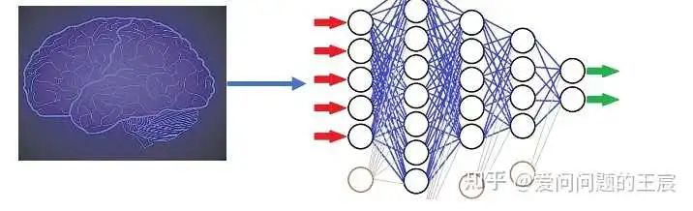

1.2 另一方面，Transformer在深度学习领域扮演的角色：第3次和第4次热潮的基石，如下图2所示。

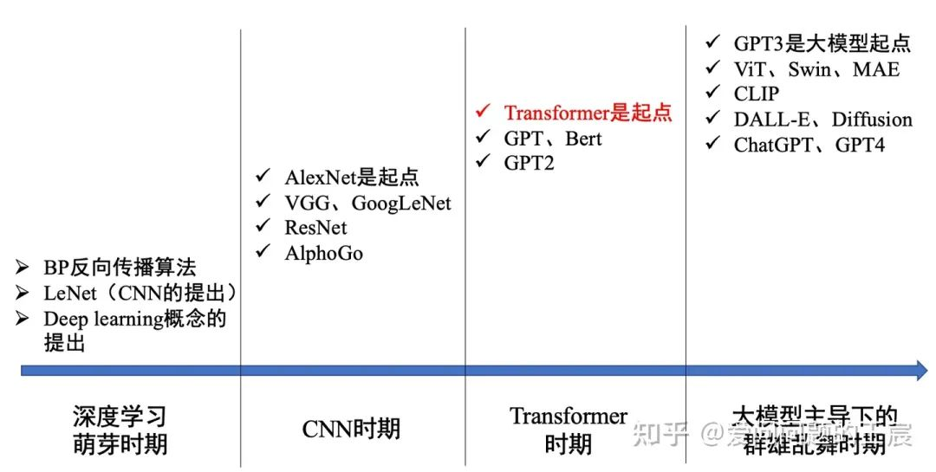

2. Transformer的提出背景是什么？

2.1 在领域发展背景层面：当时时处2017年，深度学习在计算机视觉领域火了已经几年。从Alexnet、VGG、GoogLenet、ResNet、DenseNet；从图像分类、目标检测再到语义分割；但在自然语言处理领域并没有引起很大反响。

2.2 技术背景层面：（1）当时主流的序列转录任务（如机器翻译）的解决方案如下图3所示，在Sequence to Sequence架构下（Encoder- Decoder的一种），RNN来提取特征，Attention机制将Encoder提取到的特征高效传递给Decoder。（2）这种做法有两个不足之处，一方面是在提取特征时的RNN天生从前向后时序传递的结构决定了其无法并行运算，其次是当序列长度过长时，最前面序列的信息有可能被遗忘掉。因此可以看到，在这个框架下，RNN是相对薄弱急需改进的地方。

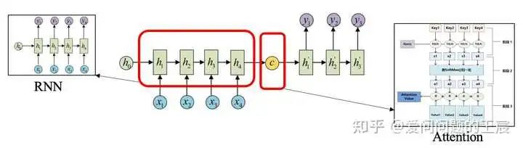

3. Transformer到底是什么？

3.1 Transformer是一种由Encoder和Decoder组成的架构。那么什么是架构呢？最简单的架构就是A+B+C。

3.2 Transformer也可以理解为一个函数，输入是“我爱学习”，输出是“I love study”。

3.3 如果把Transformer的架构进行分拆，如图4所示。

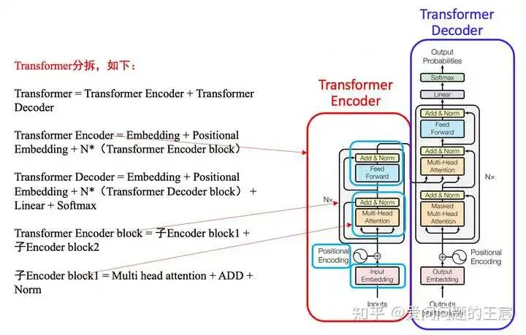

**4. 什么是Transformer Encoder？**

**4.1** 从功能角度，Transformer Encoder的核心作用是提取特征，也有使用Transformer Decoder来提取特征。例如，一个人学习跳舞，Encoder是看别人是如何跳舞的，Decoder是将学习到的经验和记忆，展现出来

**4.2** 从结构角度，如图5所示，Transformer Encoder = Embedding + Positional Embedding + N*（子Encoder block1 + 子Encoder block2）；

子Encoder block1 = Multi head attention + ADD + Norm；

子Encoder block2 = Feed Forward + ADD + Norm；

**4.3** 从输入输出角度，N个Transformer Encoder block中的第一个Encoder block的输入为一组向量 X = （Embedding + Positional Embedding），向量维度通常为512*512，其他N个TransformerEncoder block的输入为上一个 Transformer Encoder block的输出，输出向量的维度也为512*512（输入输出大小相同）。

**4.4** 为什么是512*512？前者是指token的个数，如“我爱学习”是4个token，这里设置为512是为了囊括不同的序列长度，不够时padding。后者是指每一个token生成的向量维度，也就是每一个token使用一个序列长度为512的向量表示。人们常说，Transformer不能超过512，否则硬件很难支撑；其实512是指前者，也就是token的个数，因为每一个token要做self attention操作；但是后者的512不宜过大，否则计算起来也很慢。

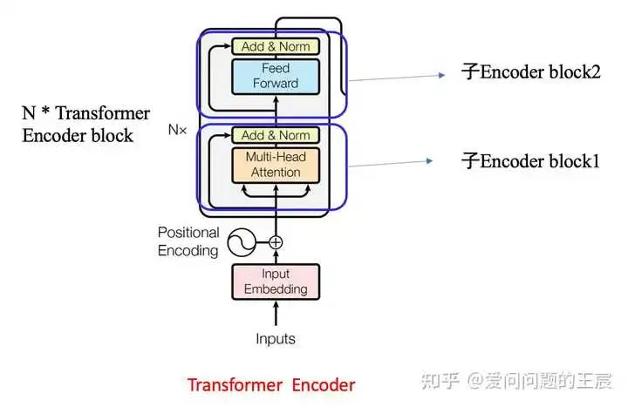

**5. 什么是Transformer Decoder？**

**5.1** 从功能角度，相比于Transformer Encoder，Transformer Decoder更擅长做生成式任务，尤其对于自然语言处理问题。

**5.2** 从结构角度，如图6所示，Transformer Decoder = Embedding + Positional Embedding + N*（子Decoder block1 + 子Decoder block2 + 子Decoder block3）+ Linear + Softmax；

子Decoder block1 = Mask Multi head attention + ADD + Norm；

子Decoder block2 = Multi head attention + ADD + Norm；

子Decoder block3 = Feed Forward + ADD + Norm；

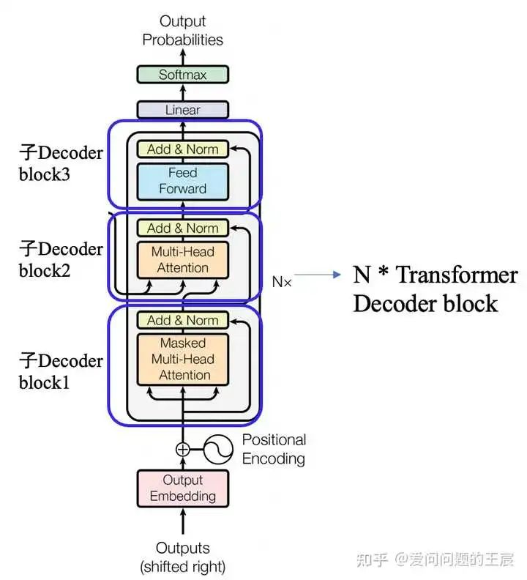

**5.3** 从（Embedding+Positional Embedding）（N个Decoder block）（Linear + softmax) 这三个每一个单独作用角度：

**Embedding + Positional Embedding** ：以机器翻译为例，输入“Machine Learning”，输出“机器学习”；这里的Embedding是把“机器学习”也转化成向量的形式。

**N个Decoder block**：特征处理和传递过程。

**Linear + softmax**：softmax是预测下一个词出现的概率，如图7所示，前面的Linear层类似于分类网络（ResNet18）最后分类层前接的MLP层。

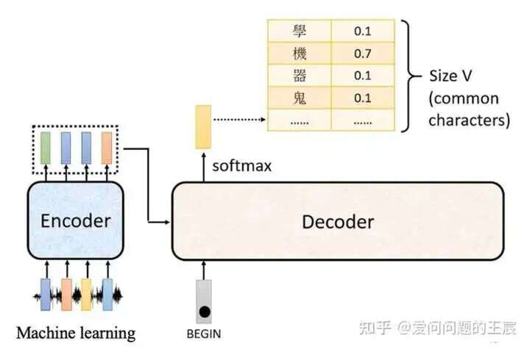

**5.4** Transformer Decoder的输入、输出是什么？在Train和Test时是不同的。

在Train阶段，如图8所示。这时是知道label的，decoder的第一个输入是begin字符，输出第一个向量与label中第一个字符使用cross entropy loss。Decoder的第二个输入是第一个向量的label，Decoder的第N个输入对应的输出是End字符，到此结束。这里也可以看到，在Train阶段是可以进行并行训练的。

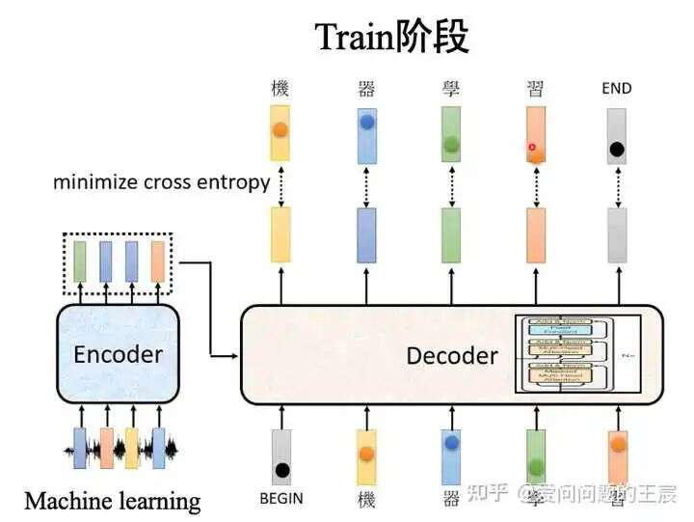

在Test阶段，下一个时刻的输入时是前一个时刻的输出，如图9所示。因此，Train和Test时候，Decoder的输入会出现Mismatch，在Test时候确实有可能会出现一步错，步步错的情况。有两种解决方案：一种是train时偶尔给一些错误，另一种是Scheduled sampling。

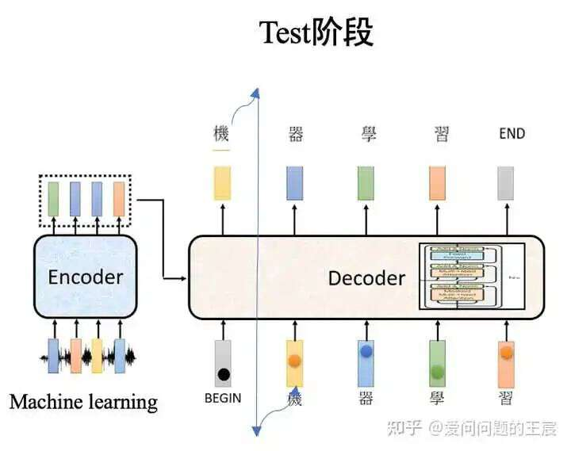

**5.5** Transformer Decoder block内部的输出和输出是什么？

前面提到的是在整体train和test阶段，Decoder的输出和输出，那么Transformer Decoder内部的Transformer Decoder block，如图10所示，的输入输出又是什么呢？

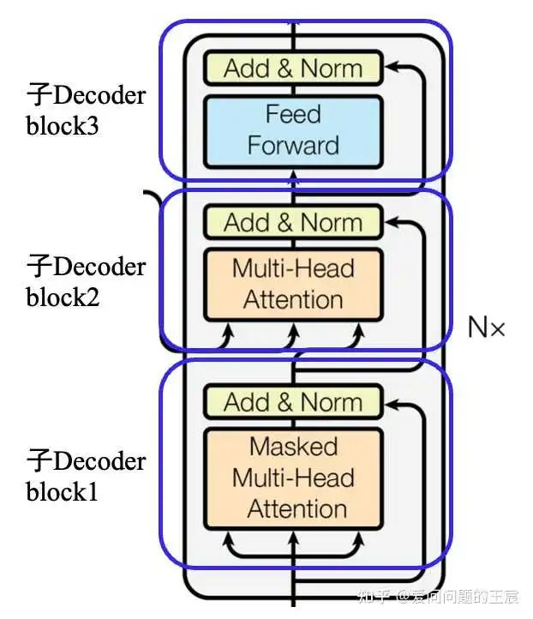

对于N=6中的第1次循环（N=1时）：子Decoder block1 的输入是 embedding +Positional Embedding，子Decoder block2 的输入的Q来自子Decoder block1的输出，KV来自Transformer Encoder最后一层的输出。

对于N=6的第2次循环：子Decoder block1的输入是N=1时，子Decoder block3的输出，KV同样来自Transformer Encoder的最后一层的输出。

总的来说，可以看到，无论在Train还是Test时，Transformer Decoder的输入不仅来自（ground truth或者上一个时刻Decoder的输出），还来自Transformer Encoder的最后一层。

训练时：第i个decoder的输入 = encoder输出 + ground truth embedding。

预测时：第i个decoder的输入 = encoder输出 + 第(i-1)个decoder输出.

**6. Transformer Encoder和Transformer Decoder有哪些不同？**

**6.1** 作用上，Transformer Encoder常用来提取特征，Transformer Decoder常用于生成式任务。Transformer Encoder和Transformer Decoder是两条不同的技术路线，Bert采用的前者，GPT系列模型采用的是后者。

**6.2** 结构上，Transformer Decoder block包括了3个子Decoder block，而Transformer Encoder block 包括2个子Encoder block，且Transformer Decoder中使用了Mask multi-head Attention。

**6.3** 从二者的输入输出角度，N个Transformer Encoder运算完成之后，它的输出才正式输入进Transformer Decoder，作为QKV中的K和V，给Transformer Decoder使用。那么TransformerEncoder最后层的输出是如何送给Decoder呢？如图11所示。

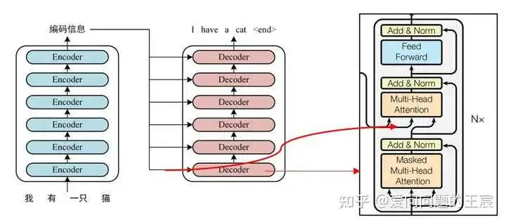那么，为什么Encoder和Decoder必须要用这种交互的方式呢？其实也并不一定，后续有不同交互方式的提出，如图12。

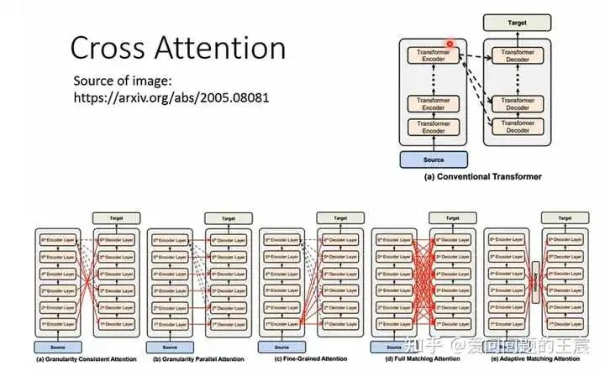

7. 什么是Embedding？

7.1 Embedding在Transformer架构中的位置如图13所示。

7.2 提出背景： 计算机无法直接处理一个单词或者一个汉字，需要把一个token转化成计算机可以识别的向量，这也就是embedding过程。

7.3 实现方式： 最简单的embedding操作就是one hot vector，但one hot vector有一个弊端就是没有考虑词语前后之间的关系，后来也就产生了WordEmbedding，如图13。

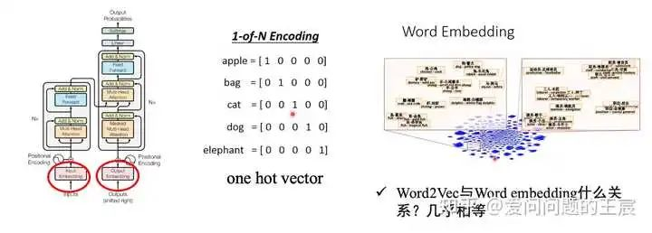

图13 Embedding的一些说明，从左往右依次为：embedding在Transformer中的位置，one hot vector，Word embedding。

8. 什么是Positional Embedding？

8.1 Positional Embedding在Transformer架构中的位置如图14所示。

8.2 提出背景： RNN作为特征提取器，是自带词的前后顺序信息的；而Attention机制并没有考虑先后顺序信息，但前后顺序信息对语义影响很大，因此需要通过Positional Embedding这种方式把前后位置信息加在输入的Embedding上。

8.3 实现方式： 传统位置编码和神经网络自动训练得到。

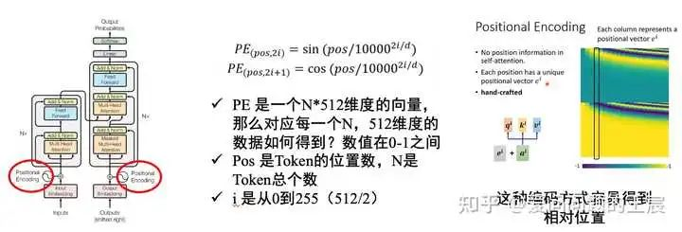

图14 Positional Embedding的一些说明，从左往右依次为：positional embedding在Transformer中的位置，传统位置编码的实现方式，传统位置编码ei得到的图像，每一列为一个token的位置编码。

9. 什么是Attention？

9.1 介绍Transformer，为什么要介绍Attention呢？因为在Transformer中最多的multi head attention和Mask multi head attention来自Scaled dot product attention，而scaled dot product attention来自self attention，而self attention是attention的一种，因此首先需要了解Attention，如图15所示。

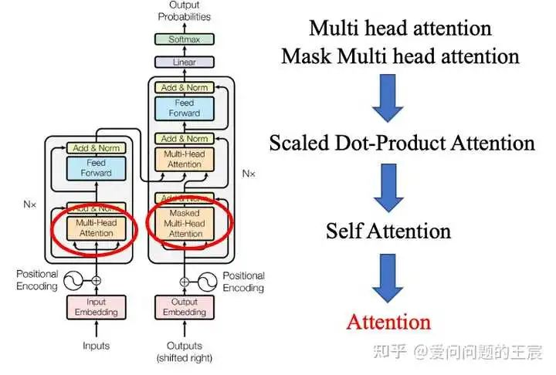

9.2 Attention到底是什么意思呢？

对于图像而言，attention就是人们看到图像中的核心关注的区域，是图像中的重点，如图16所示。对于序列而言，Attention机制本质上是为了找到输入中不同token之间的相互关系，通过权重矩阵来自发地找到词与词之间的关系。

9.3 Attention是如何实现的呢？

是通过QKV实现的。

那么什么是QKV呢？Q是query，K是keys，V是values。如图17所示，举例而言，Q是大脑发出的信号，我口渴了；K是环境信息，眼睛看到的世界；V是对环境中不同的物品赋予不同的比重，水的比重加大。

总之，Attention就是通过计算QK的相似度，与V相乘得到注意力数值。

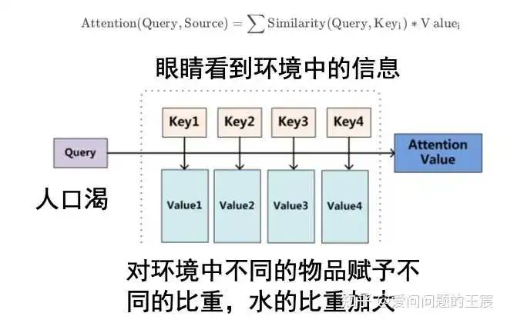

**9.4** 为什么必须要有QKV三者？

为什么不是只有Q？因为Q1与Q2之间的关系权重，不止需要a12，也需要a21。你可能会问？我们让a12=a21不行吗？也可以尝试，但从原理上讲效果应该没有a12和a21效果好。

为什么不是只有QK？求得的权重系数需要放到输入中，可以乘Q，也可以乘K，为什么要重新乘V呢？我觉得可能是多了一组可训练参数WV，使网络具有更强的学习能力。

**10. 什么是Self attention？**

**10.1** 介绍Transformer，为什么要介绍self Attention呢？因为在Transformer中最多的multi head attention和Mask multi head attention来自Scaled dot product attention，而scaled dot product attention来自self attention，如图15所示。

**10.2** 什么是self attention呢？self attention和local attention、stride attention都是attention的一种；self attention是每一个Q与每一个K依次计算注意力系数，如图18所示，而像local attention是Q只与相邻的K计算注意力系数，stride attention是Q通过跳连的方式与K计算注意力系数。

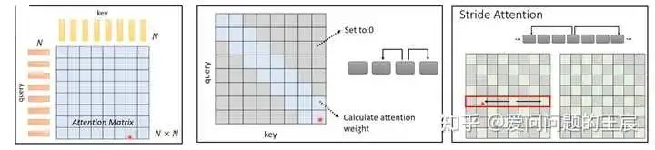

10.3 Self attention为什么可以用于处理像机器翻译这种序列数据?

输入序列中的每一个位置的数据，可以关注其他位置的信息，由此通过Attention score来提取特征或者捕获输入序列每一个token之间的关系。

10.4 Self attention是如何具体实现的? 总共分为4步，如图19所示

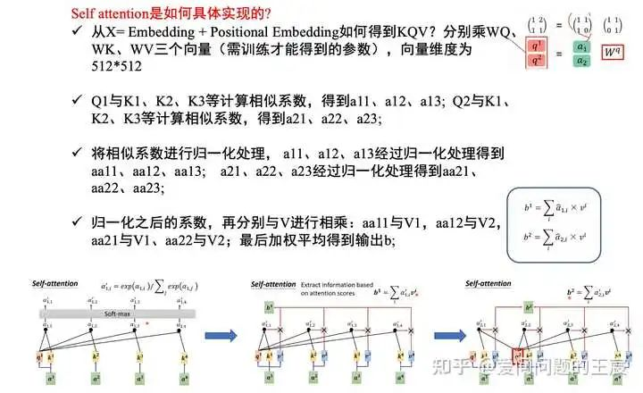

11. 什么是Scaled dot product attention？

11.1 self attention最常见的有两种，一种是dot product attention、另一种是additive attention，如图20所示，前者的计算效率更高。

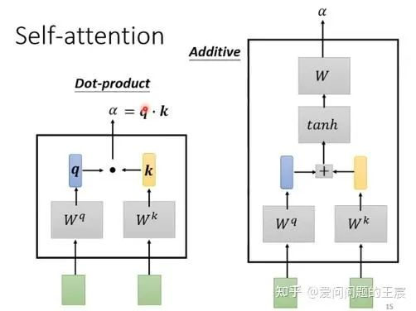

11.2 什么是Scaled ?

scaled的具体实现方式如图21所示，这一操作的目的是为了防止内积过大，从梯度角度考虑，避免靠近1，易训练；与batch normalization有一些相似的功能。

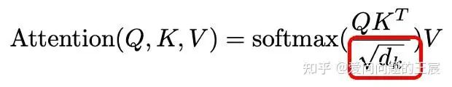

12. 什么是Multi head attention？

12.1 Multi head attention在Transformer架构中的位置如图15所示。

12.2 提出背景：CNN具有多个channel，可以提取图像不同维度的特征信息，那么Self attention是否可以有类似操作，可以提取不同距离token的多个维度信息呢？

12.3 什么是group 卷积？如图22所示，将输入的特征多个channel分成几个group单独做卷积，最后再进行con c操作。

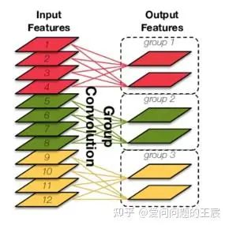

**12.4** Multi head attention的实现方式？与self attention根本不同是什么？

如图23所示，以2个head的为例，将输入的Q、K、V分成两份，每一小份的Q与对应的K、V分别操作，最后计算得到的向量再进行conc操作，由此可以看出，Multi head attention与group卷积有着相似的实现方式。

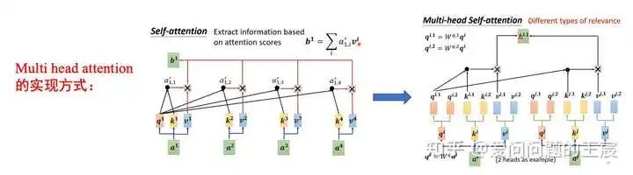

**12.5** 如何从输入输出维度，角度来理解Multi head attention？如图24所示。

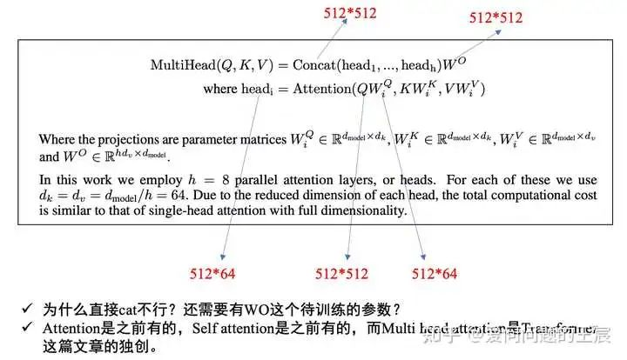

13. 什么是Mask Multi head attention？

13.1 Mask Multi head attention在transformer架构中的位置如图15所示。

13.2 为什么要有Mask这种操作？

Transformer预测第T个时刻的输出，不能看到T时刻之后的那些输入，从而保证训练和预测一致。

通过 Masked 操作可以防止第 i 个单词知道 i+1 个单词之后的信息，如图25所示。

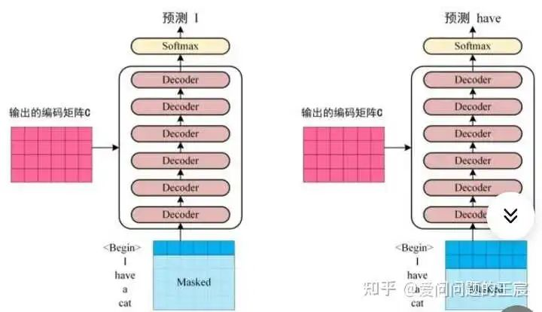

13.3 Mask操作是如何具体实现的呢？

Q1只跟K1计算，Q2只跟K1、K2计算，而对于K3、K4等，在softmax之前给一个非常大的负数，由此经过softmax之后变为0，其在矩阵上的计算原理实现如图26所示。

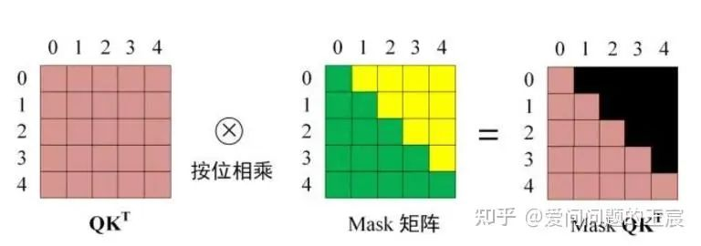

14. 什么是ADD？

14.1 Add就是残差连接，由2015年ResNet这篇文章发扬光大（目前引用量已超过16万），与Skip connection的区别在于需要大小维度全部相同。

14.2 作为大道至简想法的极致，几乎每一个深度学习模型都会用到这个技术，可以防止网络退化，常用于解决多层网络难训练的问题。

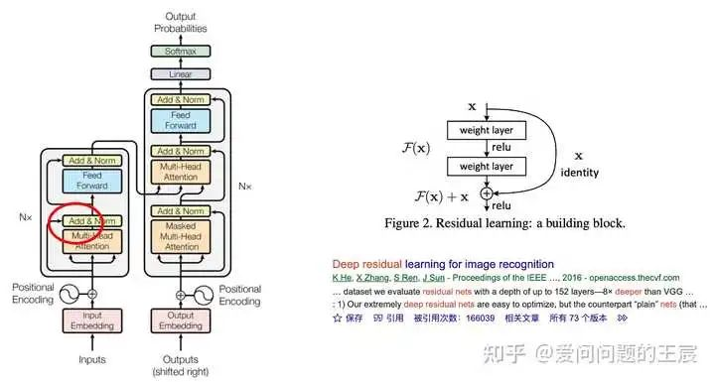

**15. 什么是Norm？**

**15.1** Norm就是layer normalization。

**15.2** 核心作用：为了训练更加稳定，和batch normalization有相同的作用，都是为了使输入的样本均值为零，方差为1。

**15.3** 为什么不使用batch normalization，使用的是layer normalization呢？因为一个时序数据，句子输入长度有长有短，如果使用batch normalization，则很容易造成因样本长短不一造成“训练不稳定”。BN是对同一个batch内的所有数据的同一个特征数据进行操作；而LN是对同一个样本进行操作。

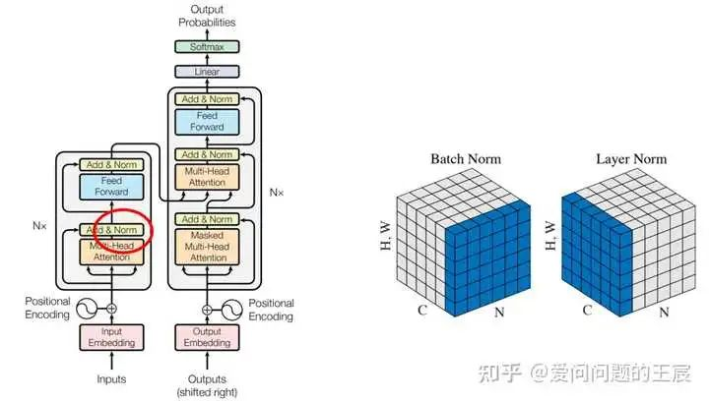

图片

图28 layer Normalization在Transformer架构中的位置（左）与batch normalization的区别（右）

16. 什么是FFN？

16.1 FFN就是feed forward networks。

16.2 为什么有了Self attention层，还要有FFN？Attention已经有了想要的序列信息特征，MLP的作用是把信息投影到特定的空间里，再做一次非线性映射，和Self attention交替使用。

16.3 结构上：包括两层MLP，第一层的维度为512*2048，第二层的维度为2048*512，且第二层MLP没有使用激活函数，如图29所示。

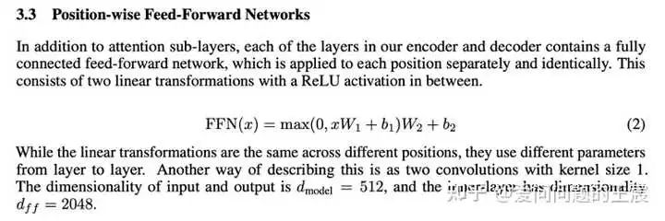

17. Transformer是如何训练出来的？

17.1 数据上，在Transformer论文中有提到，用到了4.5M和36M的翻译句子对。

17.2 硬件上，base模型是8个P100 GPU训练了12个小时，大模型是训练了3.5天。

17.3 模型参数和调参层面：

第一，可训练的参数包括WQ、WK、WV、WO，换包括FFN层的参数。

第二，可调的参数包括：每一个token向量表示的维度（d_model）、head的头数、Encoder和Decoder中block重复的次数N、FFN中间层向量的维度、Label smoothing（置信度0.1）和dropout（0.1）。

18. Transformer为什么效果好？

18.1 虽然题目是Attention is all you need，但后续一些研究表明，Attention、残差连接、layer normalization、FFN，这些因素共同成就了Transformer。

18.2 Transformer优点包括：

第一，提出深度学习既MLP、CNN、RNN后的第4大特征提取器。

第二，一开始用在机器翻译，随着GPT和Bert彻底出圈；是一个转折点，在这个点之后，NLP领域快速发展，之后多模态、大模型、视觉Transformer等开始兴起。

第三，给人们信心，原来CNN和RNN之后，还可以有效果更好的特征提取器。

18.3 Transformer的不足之处？

第一，计算量大，对硬件要求高。

第二，因为无归纳偏置，需要很多数据才可以取得很好的效果。

参考：

<https://zhuanlan.zhihu.com/p/46652512>

<https://zhuanlan.zhihu.com/p/51762599>

<https://zhuanlan.zhihu.com/p/151412524>

<https://zhuanlan.zhihu.com/p/362182288>

下面这三段摘要分别由以下三个模型生成：

Seq2Seq+Attention：原文中存在事实性错误。而且，原文中存在未登录词 muhammadu buhari，导致摘要中也出现了 UNK 标记。此外，nigeria（尼日利亚）这个词重复出现了很多次。

Pointer-Network：复现了原文中的词语和句子，把原文中的未登录词 muhammadu buhari 复制到摘要中，提升了准确率。但是 in the northeast part of nigeria 这段摘要重复出现了两次。

Pointer-Netword+Coverage：摘要中未出现未登录词和重复的语句，生成的摘要质量比较高。

Seq2Seq+Attention指针生成网络是在Seq2Seq的基础上，做了一些改进，所以我们先来看Seq2Seq+Attention的baseline，以便于后面进行比较。

假设我们有一篇文章wi，里面的一句是：

Germany emerge victorious in 2-0 win against Argentina on Saturday.

把这句话输入到Seq2Seq+Attention模型中，示意图如下。

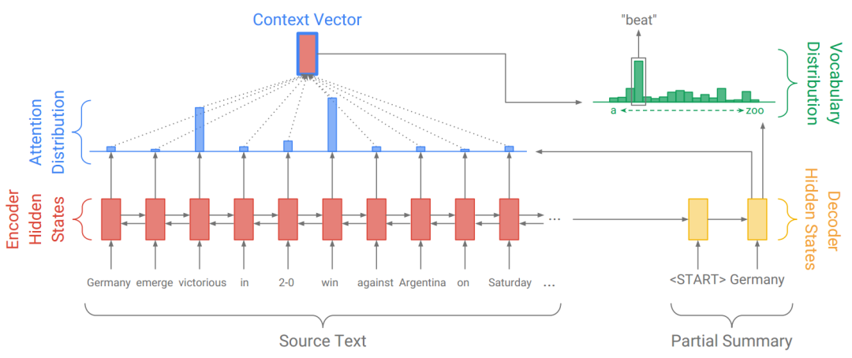01

Encoder

首先是编码阶段，我们把文章序列输入到Encoder（一个双向LSTM）中，得到每个token对应的隐状态（Hidden State）hi（i=1,..,n）。

敲黑板！编码阶段每个token对应的隐状态hi，在接下来的解码过程中，都保持不变。

02

Decoder

在解码阶段，我们首先在Decoder中输入一个<START>标记，用于预测第一个词，从第二个词开始，用前一个词来预测下一个词。

用前一个词预测下一个词，在训练阶段和测试阶段的做法不同。

训练阶段是有监督的，有参考摘要，那么前一个词来自于参考摘要，这叫做 Teacher Forcing。

测试阶段是无监督的，那么前一个词来自于Decoder预测的词（Emitted Word）。

那么在解码的第t步，我们输入前一个词，会得到Decoder的隐状态st。

以下代码来自Tensorflow 2.0的机器翻译教程。

    class Decoder(tf.keras.Model):

      def __init__(self, vocab_size, embedding_dim, dec_units, batch_sz):

        super(Decoder, self).__init__()

        self.batch_sz = batch_sz

        self.dec_units = dec_units

        self.embedding = tf.keras.layers.Embedding(vocab_size, embedding_dim)

        self.gru = tf.keras.layers.GRU(self.dec_units,

                                       return_sequences=True,

                                       return_state=True,

                                       recurrent_initializer='glorot_uniform')

        self.fc = tf.keras.layers.Dense(vocab_size)

        """ 1: 使用注意力机制 """

        self.attention = BahdanauAttention(self.dec_units)

      def call(self, x, hidden, enc_output):

        """ 2: 用decoder的隐状态和encoder的输出，得到注意力向量和注意力权重 """

        context_vector, attention_weights = self.attention(hidden, enc_output)

        x = self.embedding(x)

        """ 3: decoder的输入与注意力向量拼接，用于计算输出单词的概率分布 """

        x = tf.concat([tf.expand_dims(context_vector, 1), x], axis=-1)

        """ 4: 得到decoder的隐状态，用于计算下一步的注意力向量 """

        output, state = self.gru(x)

        output = tf.reshape(output, (-1, output.shape[2]))

        """ 5: 输出的形状（batch-size，vocab）"""

        x = self.fc(output)

        return x, state, attention_weights

有了编码阶段输入序列的隐状态序列（Hidden State）hi（i=1,..,n），以及解码阶段第t步的隐状态st，我们就可以求注意力权重了。

03

Attention

论文使用Bahdanau Attention来计算注意力分布：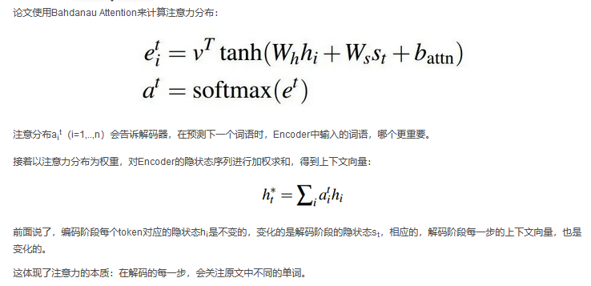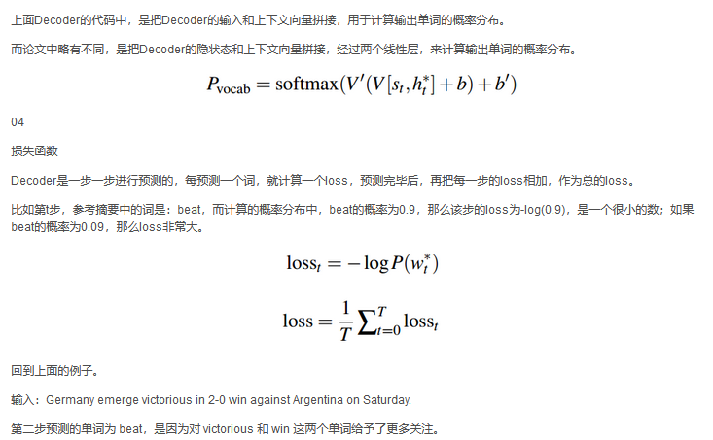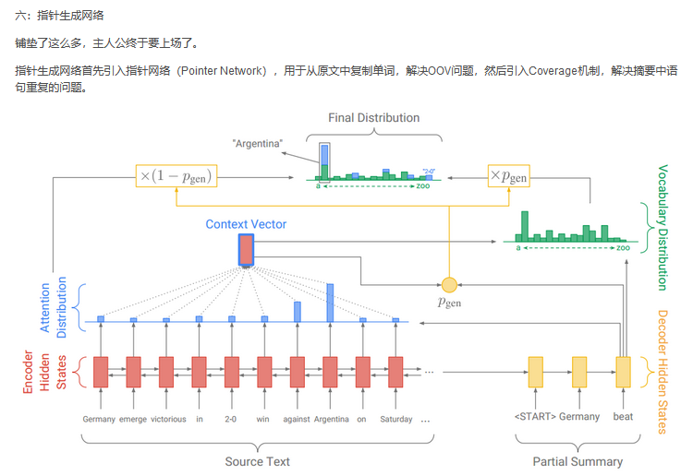

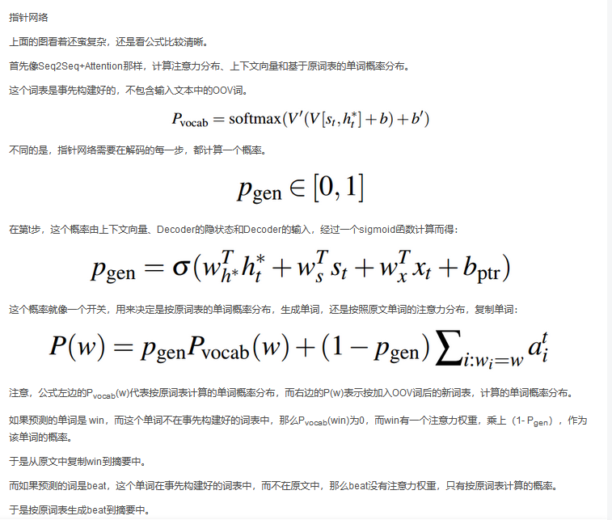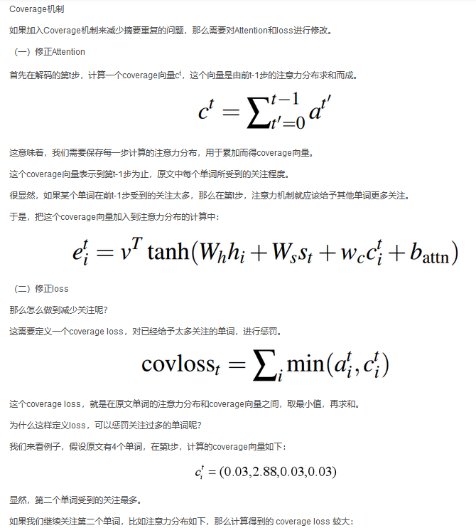从上面的介绍来看，指针生成网络并不复杂，就是加了指针网络，修正了Attention，加了coverage loss，但是落实到代码，却巨复杂！

每输入一段文本，都需要计算OOV词表，从而得到拓展的词表。

需要计算基于原词表的概率分布和基于原文的注意力分布，得到最终的概率分布。

需要加入coverage loss，得到最终的loss。

关于实验细节，论文写得非常详细，我只选取部分重要的细节。

数据集为CNN/DailyMail。

作者选取的优化器为Adagrad，batch size 为16，学习率为0.15，进行梯度截断的最大梯度为2，没有做学习率衰减。

在测试集上，使用 beam search 进行解码。

作者把训练分成了两个阶段，第一阶段不加入 coverage loss，训练60万步，第二阶段加入 coverage loss，再训练3000步。

作者发现不加 coverage loss，以及在一开始就加入coverage loss，效果都不理想。采用BART进行文本摘要

首先从transformers library导入BartTokenizer进行分词， 以及BartForConditionalGeneration进行文本摘要

from transformers import BartTokenizer, BartForConditionalGeneration

    1

这里，bart-large-cnn 是预训练的BART模型，模型大小约为1.6G（下载时间可能较慢，需耐心等待进度条）.

model = BartForConditionalGeneration.from_pretrained('facebook/bart-large-cnn')

tokenizer = BartTokenizer.from_pretrained('facebook/bart-large-cnn')

    1

    2

在这里插入图片描述

text = """We have created a large diverse set of cars from overhead

images, which are useful for training a deep

learner to binary classify, detect and count them. The dataset and all

related material will be made publically available. The set contains contextual

matter to aid in identification of difficult targets.We demonstrate

classification and detection on this dataset using a neural network we call

ResCeption. This network combines residual learning with Inceptionstyle

layers and is used to count cars in one look. This is a new way

to count objects rather than by localization or density estimation. It is

fairly accurate, fast and easy to implement. Additionally, the counting

method is not car or scene specific. It would be easy to train this method

to count other kinds of objects and counting over new scenes requires no

extra set up or assumptions about object locations"""

    1

    2

    3

    4

    5

    6

    7

    8

    9

    10

    11

    12

    13

text = '''

2008年凭借歌曲《青花瓷》获得第19届金曲奖最佳作曲人奖。2009年入选美国CNN评出的“25位亚洲最具影响力人物” ，

同年凭借专辑《魔杰座》获得第20届金曲奖最佳国语男歌手奖。2010年入选美国《Fast Company》评出的“全球百大创意人物” 。

2011年凭借专辑《跨时代》再度获得金曲奖最佳国语男歌手奖，并且第四次获得金曲奖最佳国语专辑奖；同年主演好莱坞电影《青蜂侠》。

2012年登福布斯中国名人榜榜首。2014年发行华语乐坛首张数字音乐专辑《哎呦，不错哦》。2016年发行专辑《周杰伦的床边故事》

'''

    1

    2

    3

    4

    5

    6

对长文本进行分词

inputs = tokenizer([text], max_length=1024, return_tensors='pt')

    1

利用预训练BART模型产生这段长文本摘要的数字索引

summary_ids = model.generate(inputs['input_ids'], num_beams=4, max_length=100, early_stopping=True)

    1

将获取的数字索引在字典中查找，并输出对应的单词

summary = ([tokenizer.decode(i, skip_special_tokens=True, clean_up_tokenization_spaces=False) for i in summary_ids])

    1

将获取的摘要打印出来

print(summary)

    1

与基于 attention 的端到端系统相比，指针生成网络具有以下优点：

    指针生成网络让从源文本生成单词变得更加容易。这个网络仅需要将足够多的 attention 集中在相关的单词上，并且让pgen 足够的大。 指针生成网络甚至可以复制原文本中的非正式单词。这是此方法带给我我们的主要福利，让我们能够处理那些没出现过的单词，同时也允许我们使用更小规模的词汇集（需要较少的计算资源和存储空间）。 指针生成网络能够被更快地训练，尤其是训练的前几个阶段。